キイロショウジョウバエ
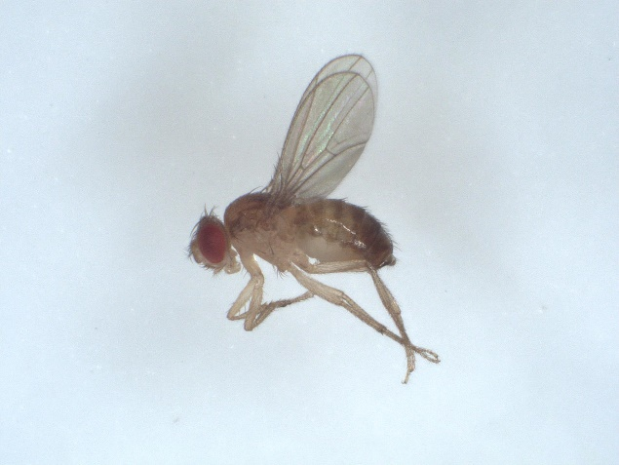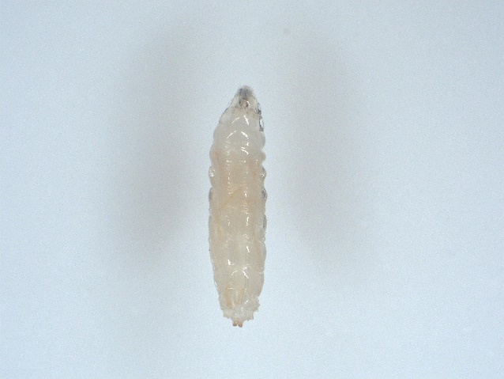

分類上の位置 | ハエ目 ショウジョウバエ科
学 名 | Drosophila melanogaster
和 名 | キイロショウジョウバエ
英 名 | Fruit flies
■キイロショウジョウバエの特徴
日本全国に分布している。体長２～2.5㎜で目（複眼）が赤いのが特徴。

■キイロショウジョウバエの生態
キイロショウジョウバエの生育期間は、25℃で、卵期間1日、幼虫期間4日、蛹期間4日。寿命は1月程度で、その間に500個以上の卵を産む。

■キイロショウジョウバエの習性
熟した果物や樹液及びそこに育成する天然の酵母を食料とする。
糞便や腐敗動物質といったタイプの汚物には接触しないため、病原菌媒体になることはない。

■キイロショウジョウバエによる被害および対処法
ビールや果物、パンを扱う工場、醤油や味噌などの醸造工場などの食品工場では、臭いに誘引されたりすることで、工場内発生することがある。製品に付着し、異物混入として食品衛生上問題となることが多々あります。また、一般家屋にもよく侵入し、生ゴミや熟した果物のまわり、飲みかけの空き缶が入ったゴミ箱周辺などに飛来し不快感を与えます。
対処法としては、まず発生要因を取り除くため清掃行うことが重要です。また薬剤など直接散布が効果的ですが、最近ではショウジョウバエの好む誘引剤を使用した捕獲器も併用して対策することもあります。

■防除方法
清掃 | ビールサーバーの周りは汚れがちのため、使用後はきちんと清掃する。食物の片づけ。
薬剤散布 | 発生場所に直接噴霧
捕獲 | 捕獲器を設置する

■使用薬剤について
散布剤 水性サフロチン乳剤 | エアゾール エヤローチA
捕獲器 R1－LED | 捕獲器 inteコバエ捕獲器

参考文献
笹川満廣．原色ペストコントロール図説 第Ⅲ集．

